Оценка загрязнения почвенно-растительного покрова выбросами автотранспорта
Почва - биоминеральная динамическая система, находящаяся в материальном и энергетическом взаимодействии с внешней средой, частично вовлеченная в биологический цикл круговорота веществ.
Почвы, будучи компонентами, очень тонко сбалансированных природных экосистем, находятся в динамическом равновесии со всеми другими компонентами биосферы. Однако при использовании в разнообразной хозяйственной деятельности почвы часто теряют природное плодородие или даже полностью разрушаются. Естественно, разрушение почв и почвенного покрова имеет место там, где деятельность человека может быть определена как нерациональная, экологически не обоснованная, не соответствующая природному биосферному потенциалу конкретной территории. Заметную роль в формировании почвенного антропогенного фона играют пути попадания тяжелых металлов в почву. Например, ежегодно от выхлопных газов автомобильных двигателей, работающих на этилированном бензине, выбрасывается на поверхность почв более 250 тыс. свинца в год. При сгорании 1 л этилированного бензина выделяется от 200 до 500 мг свинца [4]. Этот высокоактивный, находящийся в состоянии рассеяния свинец обогащает почву вдоль дорог. Из почвы и частично из воздуха он попадает в растения. Есть сведения о том, что при содержании 0,1 г свинца в 1 кг сена он может явиться причиной гибели крупного рогатого скота [5]. Человек, представляющий одно из последних звеньев пищевой цепи, испытывает на себе наибольшую опасность нейротоксического действия тяжелых металлов (я рассматриваю свинец, так как именно он добавляется в топливо для полного его сгорания). Статистика Всемирной организации здравоохранения (ВОЗ) свидетельствует, что более 70% детских болезней (и взрослых тоже) вызывается выхлопными газами автомобилей. По данным Госдоклада-95, выбросы от автомобилей более чем в 150 городах России уже превышают промышленные выбросы. Наши ведущие специалисты считают, что если не произойдет радикальных изменений или новых открытий (топлива или двигателей), то альтернативой может стать полный отказ от автомобиля как средства передвижения - этот транспорт будет слишком опасен [8]. Пыль может сдержать до 1% свинца. Свинец в списке наиболее опасных токсичных элементов занимает 3-е место после ртути и кадмия.
При интоксикации свинцом под удар попадают нервная и кроветворная системы. Особенно чувствительны к свинцовым отравлениям дети. Если из организма взрослых выводится до 90 % свинца, то у детей - не более 60%. / Кроме того, у взрослых свинец откладывается в основном в костях, у детей же до 30-40% его концентрируется во внутренних органах и в мозговой ткани. Считают, что явные признаки свинцового отравления - анемия, постоянные головные боли, мышечная боль - появляются при его содержании в крови в концентрации 0,80 частей на 1 млн [8]. Это начало болезни. Но сейчас не во всех бензинах есть свинец, его почти не добавляют. Помимо вредного воздействия на здоровье человека, автомобили приносят огромный ущерб сельскому хозяйству. Так до сих пор люди не понимают, что огороды вдоль дороги разбивать ни в коем случае нельзя, и даже на расстоянии 500 м от дороги [7]. Автомобиль своими выхлопными газами загрязняет атмосферу. В конце зимы снег начинает таять, и вся та грязь, что находилась на снегу, поглощается почвой, а из почвы ее поглощают растения и от этого заражаются домашние животные, от которых люди получают уже зараженные продукты, они несут различные болезни. Автомобиль расходует огромное количество кислорода. За неделю в среднем легковой автомобиль выжигает столько кислорода, сколько его четыре пассажира расходуют на дыхание в течение года. Сегодня в мире уже более 600 млн. автомобилей. В России автомобиль имеет каждый десятый житель, а больших городах - каждый пятый.
Мне не безразлично свое здоровье и здоровье нации, поэтому я поставила перед собой цель: изучить загрязнения почвенно-растительного покрова выбросами автотранспорта. Для этого я решила ряд задач:
I. Выбрала участок для отбора проб почвы.
II. Охарактеризовала почвенно-растительный покров на выбранном участке.
III. Провела эксперимент по оценке влияния выбросов автотранспорта на загрязнение почвенно-растительного покрова с использованием биотеста кресс-салата.
IV. Построила карту загрязнений.
Исследования проводились со 26 марта по 20 июня 2004 года.
При выборе участка для отбора проб почвы я учитывала интенсивность движения автотранспорта и преобладающее направление ветра. Я подсчитала поток машин в намеченных точках и вычислила количество выделившихся вредных веществ. Для этого была использована методика, предложенная в практикуме по экологии [I], по которой отдельно подсчитывается количество вредных веществ у разного вида транспорта: грузовые и легковые автомобили, автобусы, а также транспорт с дизельным топливом.
На выбранном участке (точка № 1) я взяла 4 пробы почвы на расстоянии 10 м, 50 м, 100 м и 150 м от дороги. Отбор почвенных образцов проводился методом «конверта». Использовалась методика [7].
Химический анализ почвы (таблица 1, 2) проводился со 2 по 4 июня 2004 года по методике [б]. Я отбирала 4 почвенных образца на расстоянии 10 м, 50 м, 100 ми 150 мот дороги.
Эксперимент по оценке влияния выбросов автотранспорта на загрязнение почвенно-растительного покрова я провела при помощи кресс-салата. Эксперимент проводился с 3 по 20 июня 2004 года. Я отобрала 12 почвенных образцов на разном расстоянии от дороги. В ходе работы использовалась методика [2, З].
Далее я охарактеризовала точки — мест подсчета количества автотранспорта.
Точка № 1 находится рядом с ж/д шлагбаумом. Здесь место пересечения участка автодороги Оредеж - Луга и железнодорожного полотна. Останавливаясь на переезде, машины не отключают двигатель (нарушая при этом закон), следовательно, сильно загрязняют окружающую среду. В 50 метрах от этого места находится АЗС (автозаправочная станция). Это место большого скопления автомобилей, причем все они, заправляясь, не отключают двигатели. Вдоль дороги (на расстоянии 10м) находятся огороды и сельскохозяйственные участки, испытывающие на себе огромное влияние от выбросов автотранспорта, поэтому я считаю это место экологически загрязненным.
Точка № 2. Находится рядом с вокзалом и автобусной остановкой. Это место большого скопления автотранспорта, в 20 метрах проходит центральная дорога п. Оредеж. Здесь находятся частные дома с прилежащими огородными участками. Я предполагаю, что это место также экологически загрязнено.
Точка № 3. Находится на улице Некрасова, у Оредежской средней школы. Рядом (10м) проходит дорога. К школе подъезжают автомобили, привозя и отвозя детей, при этом двигатели они не отключают. Здесь также находится большое количество с/х участков, поэтому я выбрала это место для исследований.
Я подсчитала автотранспорт и вычислила количество вредных веществ в исследуемых точках.
Сравнив полученные результаты, я выявила, что наибольшее количество вредных веществ (оксидов азота, серы, углерода) - 17,4035 г выделяется в точке № 1 (у АЗС). Это место интенсивного воздействия автотранспорта на окружающую среду. Несколько меньше выброс вредных веществ в точке № 2 - 15,5844 г - это место среднего воздействия автотранспорта на окружающую среду. В точке № 3 (ул. Некрасова, школа) масса выделившихся вредных веществ равна 7,6789 г - это место слабого воздействия автотранспорта на окружающую среду. Так как наиболее сильное воздействие наблюдается в точке № 1, причем по выбросам угарного газа (СО) и диоксида азота (N0^), сильно превышающим значения ПДК, эта территория также лидирует, это место я выбрала для отбора проб почв.
Учитывая место интенсивного воздействия автотранспорта на окружающую среду и розу ветров этого района, я выбрала место для отбора проб почв, в котором, я предположила, мои дальнейшие опыты дадут наиболее ощутимые результаты. И я охарактеризовала почвенно-растительный покров.
Характеристика местности — плоская вершина невысокого бугра, достаточно обширная. Рядом не наблюдается свалок и сточных канав, находится вдоль дороги.

Таблица 1 Результаты исследования почв
Расстояние от дороги | Механический состав | Структура | Сложение | Новообразования | Цвет | Влажность
10м | Тяжелый суглинок | Невыраженная | Плотное | Встречались новообразования животного происхождения – структурные комочки, выбрасываемые муравьями. Встречалось много биологических новообразований растительного происхождения – узелки. | Коричне-вый | Косвенная | Весовая
50м |  |  |  |  |  | Сырая | 46%
100м | Суглинок | Невыраженная | Слабо уплотненное |  | Темно-коричневый | Сырая | 38%
150м

Таблица 2 Химический анализ почвы
Расстояние от дороги | Кислотность | Карбонат-ион | CL- | SO-42 | Тяжелые  Me (Pb/)
10м | 5 | Средняя интенсивность “вскипания” | Густой осадок | Муть заметная | 6 баллов
50м | 5 | Средняя интенсивность “вскипания” | Густой осадок | Муть заметная | 5 баллов
100м | 5 | Средняя интенсивность “вскипания” | Мутный осадок | Муть заметная | 3 балла
150м | 6 | Средняя интенсивность “вскипания” | Мутный осадок | Муть заметная | 1,5 балла

Проведя химический анализ почвы, взятой на разном расстоянии от дороги, я установила, что при приближении к дороге кислотность, концентрация тяжелых металлов (в частности свинца), а также хлоридов повышается. Увеличение количества хлорид-ионов я могу объяснить тем, что зимой дороги из года в год посыпаются солью, поэтому со временем вдоль дорог происходит засоление почв. Также я выявила увеличение кислотности при уменьшении расстояния от дороги. Закисление почвы приводит к увеличению подвижности многих элементов, в первую очередь тяжелых металлов. Это способствует переходу металлов в биологические ткани, часто снижает плодородие почв и урожайности сельскохозяйственных культур [4].
Эксперимент по оценке влияния выбросов автотранспорта на загрязнение почвенно-растительного покрова я провела при помощи кресс-салата. Результаты на диаграмме 1. Кресс-салат - однолетнее овощное растение, обладающее повышенной чувствительностью к загрязнению почвы тяжелыми металлами. Этот биоиндикатор отличается быстрым прорастанием семян и почти стопроцентной всхожестью, которая заметно уменьшается в присутствии загрязнителей. Кроме того, побеги и корни этого растения под действием загрязнителей подвергаются заметным морфологическим изменениям (задержка роста и искривление побегов, уменьшение длины и массы корней, а также числа и массы семян). Кресс-салат как биоиндикатор удобен еще и тем, что действие стрессоров можно изучать одновременно на большом числе растений при небольшой площади рабочего места.
В зависимости от результатов опыта субстратам присваивают один из четырех уровней загрязнения:
1. Загрязнение отсутствует. Всхожесть семян достигает 90—100%, всходы дружные, проростки крепкие, ровные.
2. Слабое загрязнение. Всхожесть 60-90%. Проростки почти нормальной длины, крепкие, ровные.
3. Среднее загрязнение. Всхожесть 20-60%. Проростки значительно короче и тоньше. Некоторые из них имеют уродства.
4. Сильное загрязнение. Всхожесть семян слабая (менее 20%). Проростки
мелкие и уродливые.
Проведя свой эксперимент, я могу сделать вывод, что чем больше расстояние от дороги, тем всхожесть кресс-салата выше, следовательно, чем больше расстояние от автодороги, тем воздействие на почвенно-растительный покров меньше.
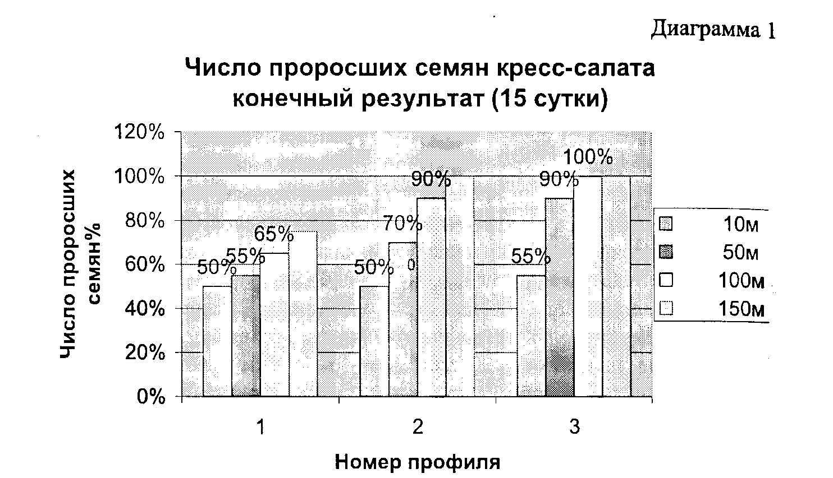
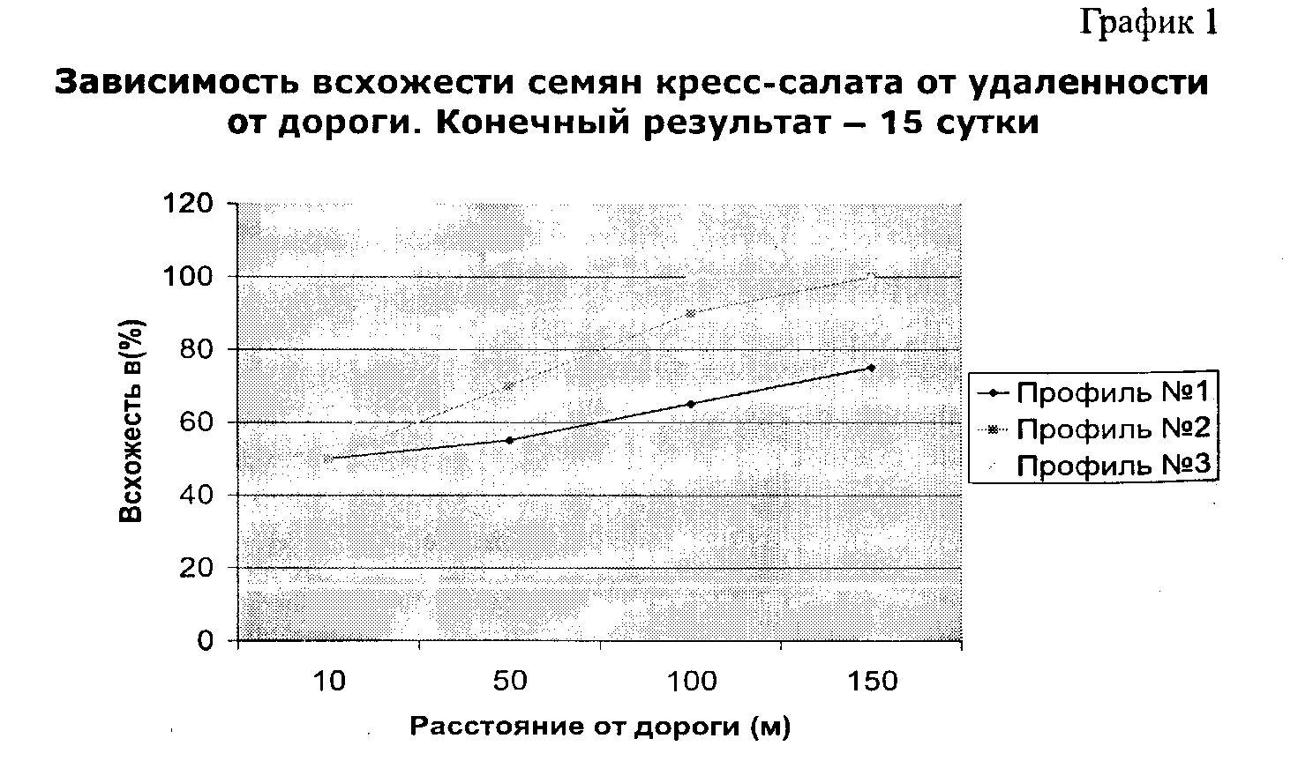
Выяснилось то, что чем больше скопление автомобилей (как это наблюдается в точке № 1), тем больше выброс вредных веществ и, следовательно, больше воздействие на почвенно-растительный покров. Также я установила прямую зависимость накопления тяжелых металлов в почве (в частности свинца) от расстояния от источника загрязнения - автодороги. Отсюда следует, что чем ближе почва к дороге, тем она грязнее.

Заключение
Проведя свои исследования, я могу сказать, что зона влияния авто, рог распространяется от 10 м до 150-200 м в зависимости от конкретных ландшафтных условий. Механические барьеры (здания, кустарники, деревья) уменьшают дальность переноса вредных веществ, резко увеличивая их концентрацию вблизи от дорог. Открытые пространства, наоборот, способствуют более дальнему переносу, при этом по мере удаления от дороги уровень концентрации тяжелых металлов в почве убывает постепенно. . результатам своих исследований я выявила три зоны аккумуляции транспортного загрязнения в почвах (диаграмма 1). Первая расположена в непосредственной близости от автодороги, на расстоянии 10-20 м, а вторая зона проявляется обычно слабее первой, по-видимому, в связи с благоприятными условиями рассеяния воздушного потока. На нескольких пункт я отметила появление и третьей зоны аномального наполнения тяжел! металлов (в частности свинца) в почвах, находящихся от дорог на расстоянии 150 м. Преимущественное накопление тяжелых металлов происходит в верхней части корнеобитаемого слоя почв, используемого для выращивания сельскохозяйственных культур и для корма скота.
На основе своих выводов я могу дать следующие рекомендации:
1. Не рекомендуется сажать сады и разбивать огороды вблизи дорог и местах большого скопления автотранспорта. Минимальное расстояние от источника загрязнения 300 м; нельзя вдоль дороги организовывать пастбища
2. Необходимо использовать экологически чистое топливо.
3. В моем поселке повсеместно наблюдаются частные дома вдоль автодорог. Их жители оказываются под влиянием загрязняющих веществ. По тому нужно сажать деревья, ведь зеленые насаждения хорошо осаждай частицы, взвешенные в воздухе. Дерево средней величины за 25 часе восстанавливает столько кислорода, сколько необходимо для дыхания трех человек. Исследования ученых показали, что тополь бальзамический является наилучшим «санитаром» в зоне сильной загрязненности. Хорошими поглотительными качествами обладают также липа мелколистная, ясень, сирень. В зоне слабой загазованности большое количество вредных веществ поглощают листья тополя, ясеня, сирени, липы меньше - вяза, черемухи, клена.
Также рекомендуется ставить вдоль автотрасс трехъярусную фитозащиту: сначала устойчивый к жесткому воздействию боярышник и кизил! ник, потом акацию, а затем хвойные деревья. Литература
1. Алексеев С.В., Муравьев А.Г. Практикум по экологии. - М., 1996.
2. Ашихмина Т.Я. Школьный экологический мониторинг. —М., 2000.
3. Голубкина Н.А., Шалина М.А. Лабораторный практикум по экологии. - М. 2003.

